756-基于AGX Xavier GPU的 8路GMSL视频计算卡
一、板卡概述
AGX Xavier GMSL 载板，是一款带有8×GMSL视频输入接口的嵌入式人工智能计算产品，能够为众多终端设备赋予人工智能计算力，从而有效降低人工智能产品的落地门槛。Xavier能够提供高达32Tops计算能力，能够很好的满足低速无人驾驶，工业机器视觉等场景的图像、激光点云等计算需求。同时提供Cadence格式的原理图，PCB图，GMSL SerDes 芯片MAX9286和MAX96705的驱动程序及其图像采集显示程序的源代码，不仅为终端用户的产品开发及其产品上市节约时间，并且能为用户提供稳定可靠经过验证的软硬件技术保证。

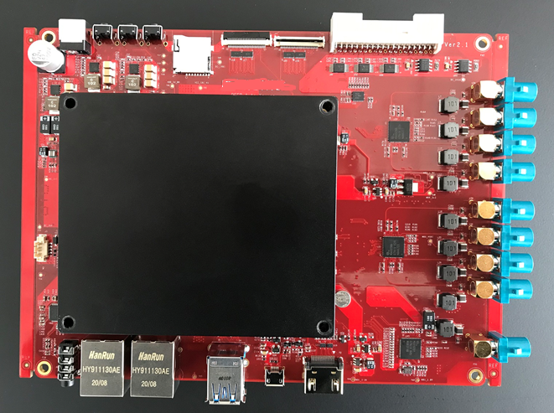

二、技术参数
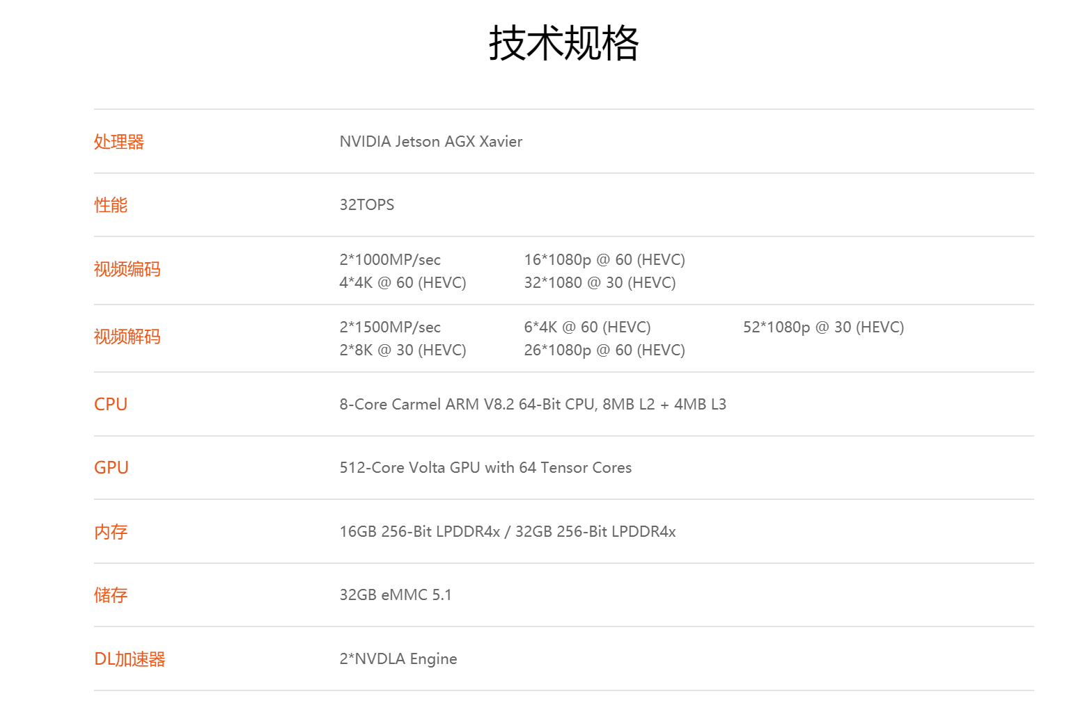

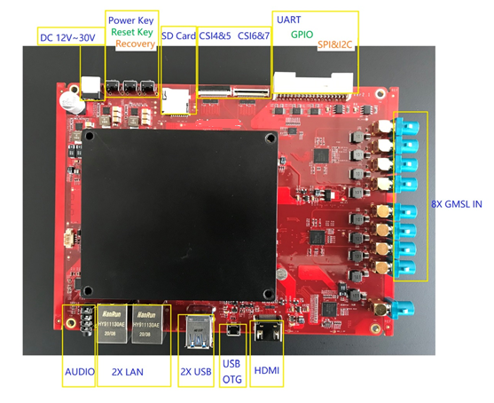
2.1 接口 I/O 说明
 | Interface | Quantity | Note
Network | Ethernet | 2×RJ45 Gigabit Ethernet Network port
Camera | Camera | 8× GMSL FAKRA Z TYPE | Transmission distance up to 15 meters
Video output | Video out | 1×GMSL FAKRA Z TYPE
 | HDMI | 1×HDMI 2.0 TYPE A
USB | USB | 2×USB 3.1 TYPE A  1×Micro USB | USB 5V, 1A  Micro USB 5V, 0.5A
I/O | GPIO | 10 x GPIO | In 0-3.3V, Out 3.3V
 | CAN | 2 | With CAN chip  Terminal resistor 120Ω
 | UART | 5x RS232
 | SPI | 1 | 3.3V
 | I2C | 1 | 3.3V
 | I2S | 1 | 3.3V
User Expansion | TF | 1xTF Slot | MicroSD card supported
 | M.2 | 1×M.2 M Key  1×M.2 B Key | 2280 SIZE NVME SSD 4G LTE
Function Key | Power KEY | 1 | Button
 | Reset KEY | 1 | Button
 | Recovery KEY | 1 | Button

2.2 性能参数
Power Supply | Spec
Input Type | DC
Input Voltage | Wide input 12-30V DC
Typical consumption | 30W
Mechanical | Spec
Dimensions (W×D) | 180mm × 140mm
Environmental | Spec
Operating Temperature | -20℃-70℃, 0.2~0.3m/s air flow5
Storage Temperature | -25℃-80℃
Storage Humidity | 10%-90% non-condensing

三、产品清单

- SHENDU AGX Xavier GMSL 载板 x1
- 快速上手指南×1
- 合格证×1
- 保修卡×1
- 散热器（选配）

